平成26年度 牧地区“山菜の里づくり”第４回保全活動
『 草刈り 』
平成2６年10月19日（日）、豊能町・牧地区での４回目の活動が行われ、ファンクラブ会員や牧農空間活性化協議会員など合わせて19名で農地の草刈を行いました。

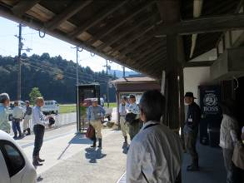
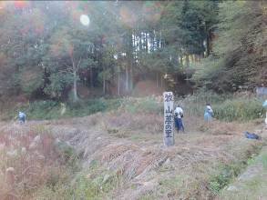

作業の説明を受けます。

作業開始です！
背の高い草にも果敢に挑みます！

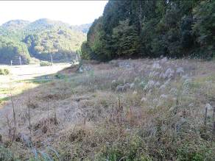
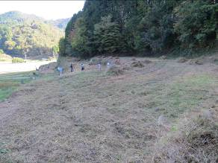

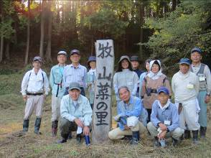
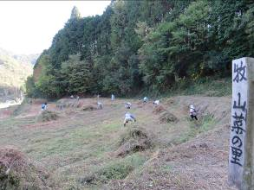
～草刈り前～
ススキなど背の高い草が繁茂しています。
作業後に参加者全員で記念撮影です！

刈った草をどんどん集めて山積みにしていきます。
何箇所も草の山が出来上がりました。
～草刈後～
きれいに草が刈られ、草の山が現れました！

